Resolução Nº 001-L
De 27 de janeiro de 2023.
(Projeto de Resolução n° 001-L, de 03/01/2023, de autoria da Mesa Diretora 2023)

Altera a redação da alínea “b” e “g”, do inciso I, do artigo 4º, altera o Anexo V, bem como exclui os parágrafos 2º, 3º e 4º do Artigo 9º da Resolução nº 02/2019, de 25/02/2019, que “Dispõe sobre a reestruturação administrativa da Câmara Municipal de São Roque, Estado de São Paulo, e dá outras providências”.

O Presidente da Câmara Municipal da Estância Turística de São Roque,

Faço saber que a Câmara Municipal da Estância Turística de São Roque aprovou e eu promulgo a seguinte Resolução:

Art. 1º As alíneas “b” e “g”, do inciso I, do Artigo 4º, da Resolução nº 02/2019, de 25/02/2019, passa a viger com a seguinte redação:

Art. 4º (...)
I – (...)
b) 5 (cinco) cargos de Agente de Operações II;
(...)
g) 3 (três) cargos de Assistente Parlamentar;
(...)

Art. 2º Ficam excluídos os parágrafos 2º, 3º e 4º do Artigo 9º da Resolução nº 02/2019, de 25/02/2019, em atendimento a Lei nº 5.174, de 25/01/2021.

Art. 3º O Anexo I – Organograma, passa a viger com a seguinte configuração:

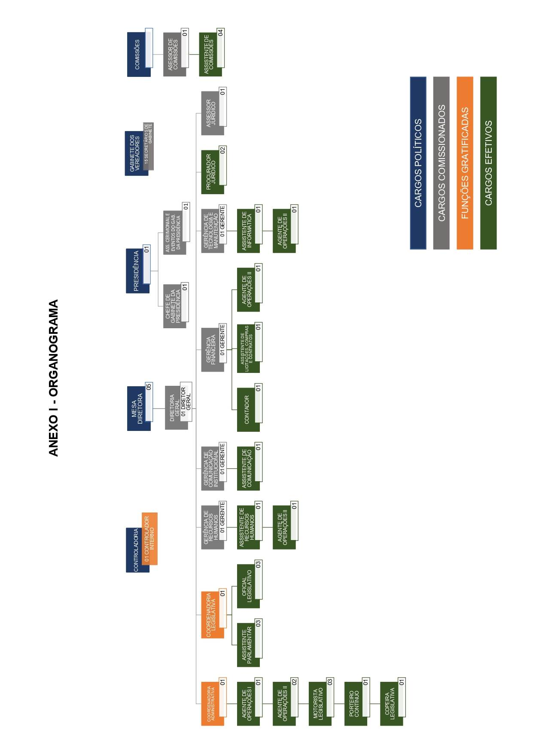

Art. 4º O Anexo V – Quadro de Servidores Consolidado, passa a viger com a seguinte configuração:
1-Cargos de Provimento Efetivo:
Denominação | Vagas Existentes | Denominação | Vagas Criadas | Vagas Extintas | Número Total de Vagas | Situação de Acordo com Esta Lei
Assistente de Compras | 01 | - | 0 | 01 | 0 | Extinção
Assistente Parlamentar | 06 | Assistente Parlamentar | 0 | 03 | 03 | Mantido
Contador | 01 | Contador | 0 | - | 01 | Mantido
Copeiro Legislativo | 01 | -- | 0 | - | 01 | Extinção na Vacância
Motorista Legislativo | 03 | Motorista Legislativo | 0 | - | 03 | Mantidos
Oficial Legislativo | 04 | Oficial Legislativo | 0 | 01 | 03 | Mantido
Porteiro- Contínuo | 01 | -- | 0 | - | 01 | Extinção na Vacância
Recepcionista | 01 | -- | 0 | 01 | 0 | Extinção
-- | -- | Agente de Operações I | 01 | - | 01 | Criação
-- | -- | Agente de Operações II | 05 | - | 05 | Criação
 |  | Assistente de Licitações, Compras e Contratos | 01 | - | 01 | Criação
-- | -- | Assistente de Comunicação | 01 | - | 01 | Criação
-- | -- | Assistente de Informática | 01 | - | 01 | Criação
-- | -- | Assistente de Recursos Humanos | 01 | - | 01 | Criação
 |  | Assistente de Comissões | 04 | - | 04 | Criação
-- | -- | Procurador Jurídico | 02 | - | 02 | Criação
Total: | 18 | -- | 16 | 06 | 28 | ---

Art. 4º Esta Resolução entra em vigor na data de sua publicação.

Aprovada na 1ª Sessão Extraordinária, de 27 de janeiro de 2023.

RAFAEL TANZI DE ARAÚJO
Presidente

Registrada e publicada na Secretaria Administrativa desta
Câmara na data supracitada.

LUCIANO DO ESPÍRITO SANTO
Coordenador Legislativo

